ASSUNTO:. INDICO PARA QUE O DEPARTAMENTO COMPETENTE REALIZE NIVELAMENTO DO ASFALTO NA RODOVIA ÉSIO MARIOTONI NAS PROXIMIDADES DO RESIDENCIAL ALTOS DO MIRANTE.

DESPACHO

SALA DAS SESSÕES ____/____/_____

PRESIDENTE DA MESA

INDICAÇÃO Nº , DE 2015

SENHOR PRESIDENTE,
SENHORES VEREADORES,

INDICO ao Exmo Senhor Prefeito Municipal para que junto ao Departamento competente realize nivelamento do asfalto na rodovia Ésio Mariotoni nas proximidades do Residencial Altos do Mirante.

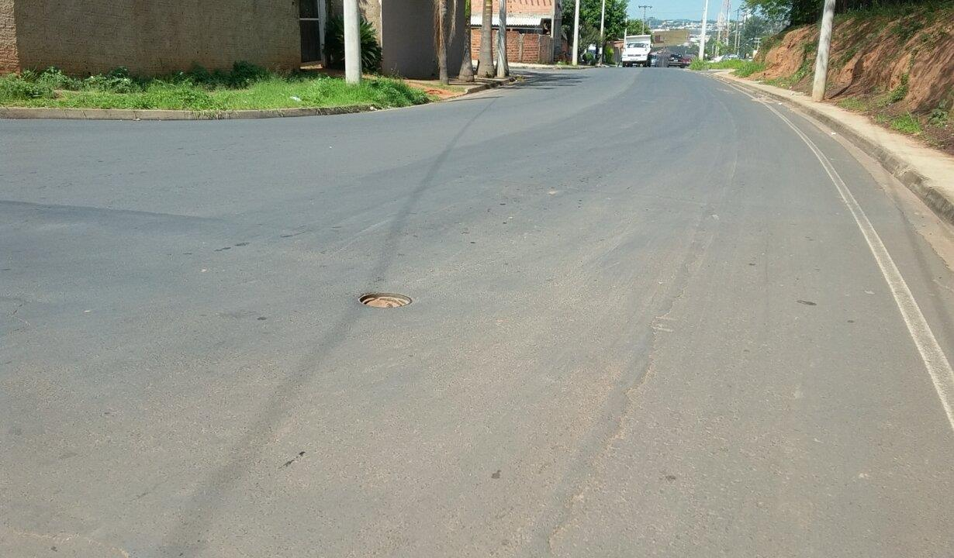

SALA DAS SESSÕES “VEREADOR SANTO RÓTOLLI”, aos 18 de novembro de 2015

VEREADOR LUIS ROBERTO TAVARES

